**BỘ GIÁO DỤC VÀ ĐÀO TẠO**

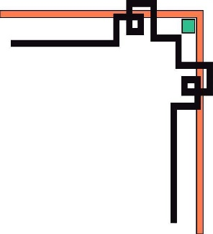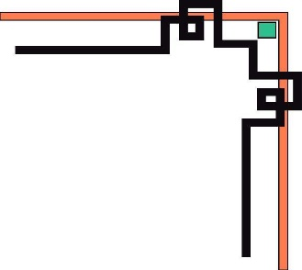

**TRƯỜNG ĐH SƯ PHẠM KỸ THUẬT TP. HỒ CHÍ MINH**

**KHOA CÔNG NGHỆ THÔNG TIN**

**TIỂU LUẬN CUỐI KỲ**

**Môn học: Đồ án công nghệ thông tin.**

**Tên tiểu luận: Web Xem Phim**

Giảng viên: PGS.TS. Hoàng Văn Dũng

**Danh sách sinh viên thực hiện**

|  |  |  |
| --- | --- | --- |
| **MSSV** | **Họ và tên** | **Mức độ**  **đóng góp (%)** |
| 20110523 | Nguyễn Nhật Nam | 100% |
| 20110119 | Nguyễn Quốc Toản | 100% |

***TP.HCM, tháng 12 năm 2022***

MỤC LỤC

I. Đặc tả 2

a. Ngữ cảnh sử dụng phần mềm 2

b. Dữ liệu, thông tin đầu vào 2

c. Các tình huống sử dụng 2

d. Giao diện dự kiến 3

II. Phân công công việc 8

III. Thiết kế 8

1. Công nghệ sử dụng 8

2. Thiết kế class 8

2.1. Thiết kế class (Class, Entity): 8

2.2. Thiết kế các phương thức trong class (Class, Entity) 9

3. Thiết kế giao diện (jsp, bootstrap) 10

4. Thiết kế cơ sở dữ liệu 11

IV. Kết luận 12

**LỜI CẢM ƠN**

Để hoàn thành tốt đề tài và bài báo cáo này, chúng em xin gửi lời cảm ơn chân thành đến giảng viên, Hoàng Văn Dũng, người đã trực tiếp hỗ trợ chúng em trong suốt quá trình làm đề tài. Chúng em cảm ơn thầy đã đưa ra những lời khuyên từ kinh nghiệm thực tiễn của mình để định hướng cho chúng em đi đúng với yêu cầu của đề tài đã chọn, luôn giải đáp thắc mắc và đưa ra những góp ý, chỉnh sửa kịp thời giúp chúng em khắc phục nhược điểm và hoàn thành tốt cũng như đúng thời hạn đã đề ra.

Đề tài và bài báo cáo được chúng em thực hiện trong khoảng thời gian ngắn, với những kiến thức còn hạn chế cùng nhiều hạn chế khác về mặt kỹ thuật và kinh nghiệm trong việc thực hiện một đồ án. Do đó, trong quá trình làm nên đề tài có những thiếu sót là điều không thể tránh khỏi nên chúng em rất mong nhận được những ý kiến đóng góp quý báu của thầy để nhóm chúng em được hoàn thiện hơn và chúng em có thể làm tốt hơn nữa trong những lần sau.

Chúng em xin chân thành cảm ơn!

# Đặc tả

## Ngữ cảnh sử dụng phần mềm

Trong bối cảnh cả thế giới vừa qua bị ảnh hưởng của đại dịch Covid-19 dẫn tới sự thay đổi lớn về thói quen cũng như nhu cầu giải trí của mọi người. Ở hiện tại thay vì dành thời gian ra rạp thưởng thức các bộ phim đình đám, nhiều người quyết định tìm đến các ứng dụng xem phim, hoạt động giải trí tại nhà

Ở Việt Nam, các nền tảng xem phim trực tuyến như: Galaxy Play, FPT Play, K+, … cũng nhanh chóng đáp ứng như cầu của người dùng. Mùa dịch Covid-19 là khoảng thời gian các nền tảng xem phim trực tuyến được “hưởng lợi” khi tăng mạnh về người dùng, lượt xem. Đơn cử như thống kê vào cuối quý đầu tiên của năm 2021, Netflix đã đạt 183 triệu thuê bao trên toàn thế giới, tăng 23% so với năm trước đó. Trong khi đó, tại Việt Nam, theo như đại diện của Galaxy Play chia sẻ, số khán giả xem phim trên ứng dụng này đã tăng 5 lần so với bình thường . Bên cạnh đó số lượng người dùng mới cũng tăng lên gấp 5 lần so với trước đây. Tương tự, với các nền tảng khác như: FPT Play, POPS,.. cũng có sự tăng trưởng vượt bậc về người dùng, lượt xem

Chính vì thế “Website xem phim” được nhóm em thiết kế để phục vụ cho những người dùng có nhu cầu xem các bộ phim miễn phí

## Dữ liệu, thông tin đầu vào

* NguoiDung: bao gồm họ, tên, tên đăng nhập, email, mật khẩu, vai trò – gồm user và admin
* Phim: bao gồm mã phim, Title, nội dung, độ phân giải, đạo diễn, ngày công chiếu, thời lượng, phụ đề, lượt xem, trailer, link, poster, hình 1, hình 2, hình 3, hình 4, hiệu lực - 0 hoặc 1.
* Phim Tổng hợp: bao gồm mã tổng hợp, mã phim, mã thể loại, loại phim.
* Thể loại: bao gồm mã thể loại, tên thể loại.
* Yêu thích: bao gồm mã yêu thích, mã phim, tên đăng nhập, ngày thích.
* Bình luận: bao gồm mã bình luận, mã phim, tên đăng nhập, đánh giá sao, nội dung.

## Các tình huống sử dụng

Tình huống chung:

* Tìm kiếm movie: giúp người dùng hoặc người quản trị tìm kiếm nhanh những phim theo tên khi chỉ nhớ một phần của tên movie
* Có “Phim đề cử”: cập nhật những movie mới được update gần đây nhất
* Liệt kê các phim theo loại: giúp người dùng dễ xem được thể loại mình thích một cách nhanh chóng
* Đăng nhập: giúp người dùng có thể đánh giá phim (không đăng nhập sẽ không thể đánh giá phim )
* Đăng ký: giúp người dùng có thể đăng nhập và người quản trị có thể nắm số lượng người dùng đã tham gia website
* Chia sẽ: giúp người dùng có thể chia sẽ video cho bạn bè thông qua email bằng cách sử dụng javamail.
* Liệt kê những movie liên quan đến movie đang xem thông qua các tag: giúp người dùng có thể lựa chọn các movie mà có chủ đề liên quan đến phim đang xem.

Trường hợp người dùng:

Chức năng:

+ Có thể xem được phim và những thông tin chi tiết về phim đó

+ Có thể xem danh sách những phim mình đã yêu thích

+ Có thể tìm những video mà mình muốn xem

+ Có thể liệt kê các video theo từng thể loại

+ Có thể thực hiện đánh giá phim (review): giúp những người dùng khác có cái nhìn khái quát về chất lượng phim

Trường hợp người dùng có quyền admin:

Chức năng:

+ Thêm, xóa, sửa phim: giúp người quản trị có thể quản lý thông tin về các phim trên website

+ Thêm, xóa, sửa người dùng: giúp người quản trị có thể quản lý thông tin về các người dùng trên website

+ Thêm, xóa, sửa thể loại: giúp người quản trị có thể quản lý thông tin về các thể loại trên website

+ Thêm, xóa, sửa phim tổng hợp: giúp người quản trị có thể quản lý thông tin về các phim tổng hợp trên website

## Giao diện dự kiến

Ảnh 1: Trang Đăng Nhập

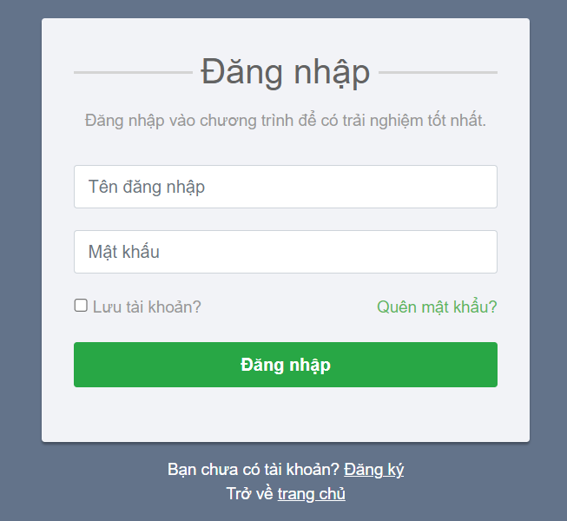

Ảnh 2: Trang Đăng Kí

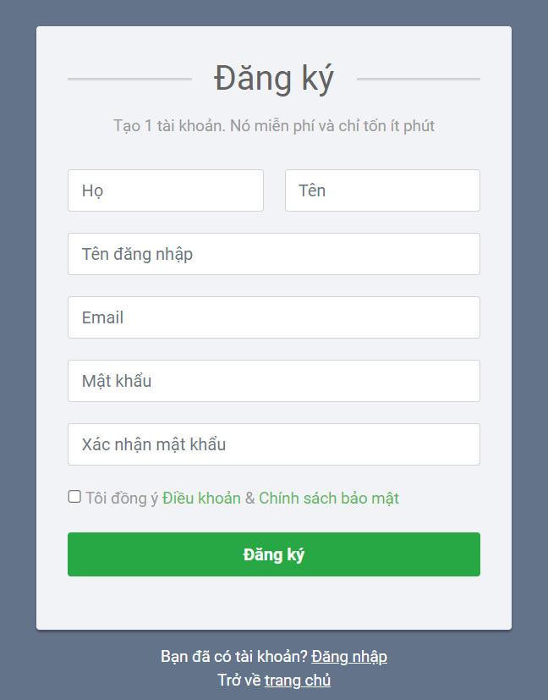

Ảnh 3: Trang Chính của người dùng

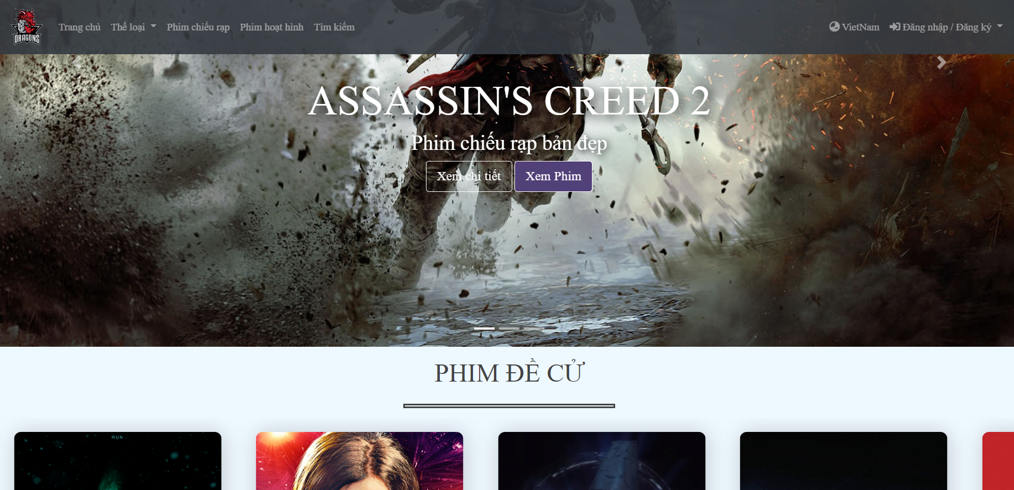

Ảnh 4: Trang Thông tin của phim

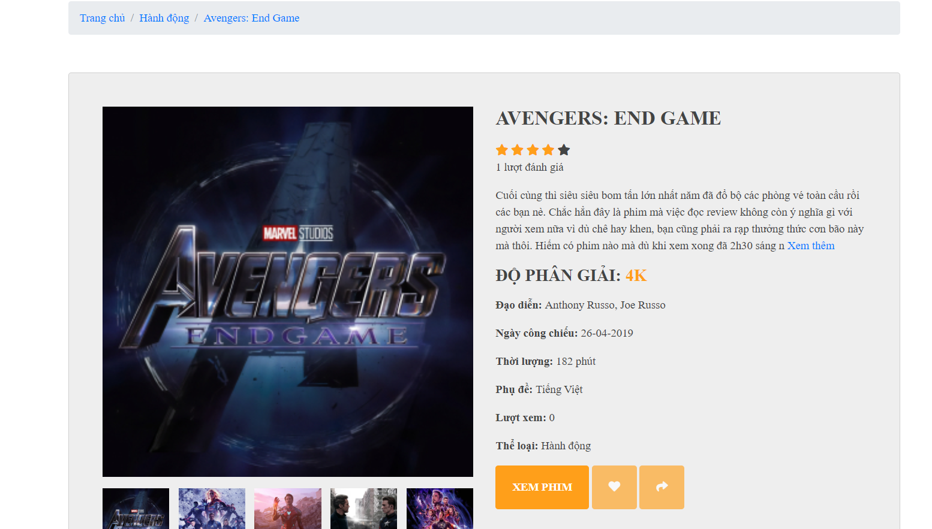

Ảnh 5: Trang Quản Trị Phim

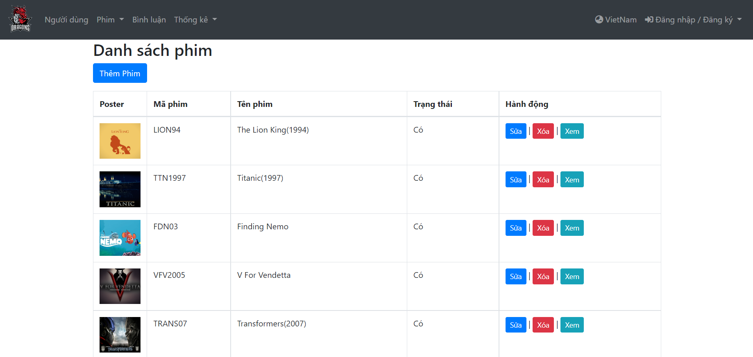

Ảnh 6: Trang Quản Trị Người dùng

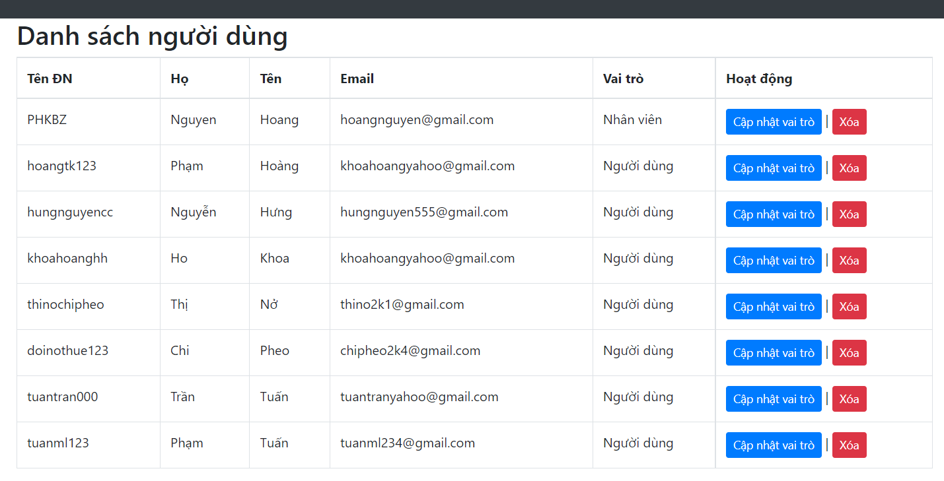

Ảnh 7: Trang Quản Trị các thể loại Phim

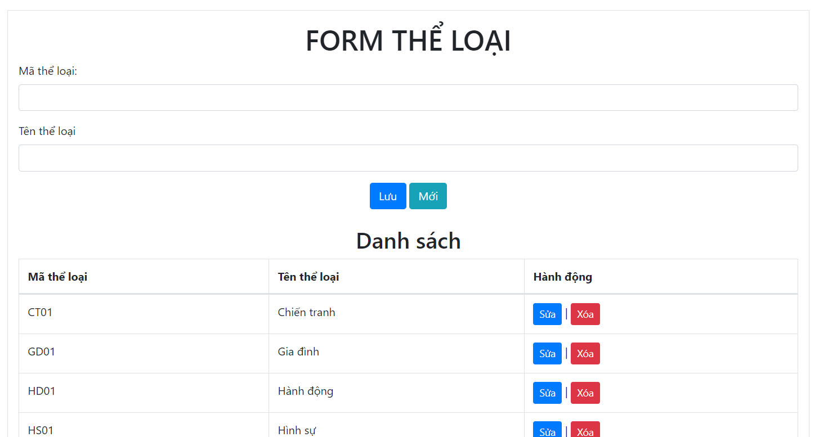

Ảnh 8: Trang Quản Trị Phim tổng hợp

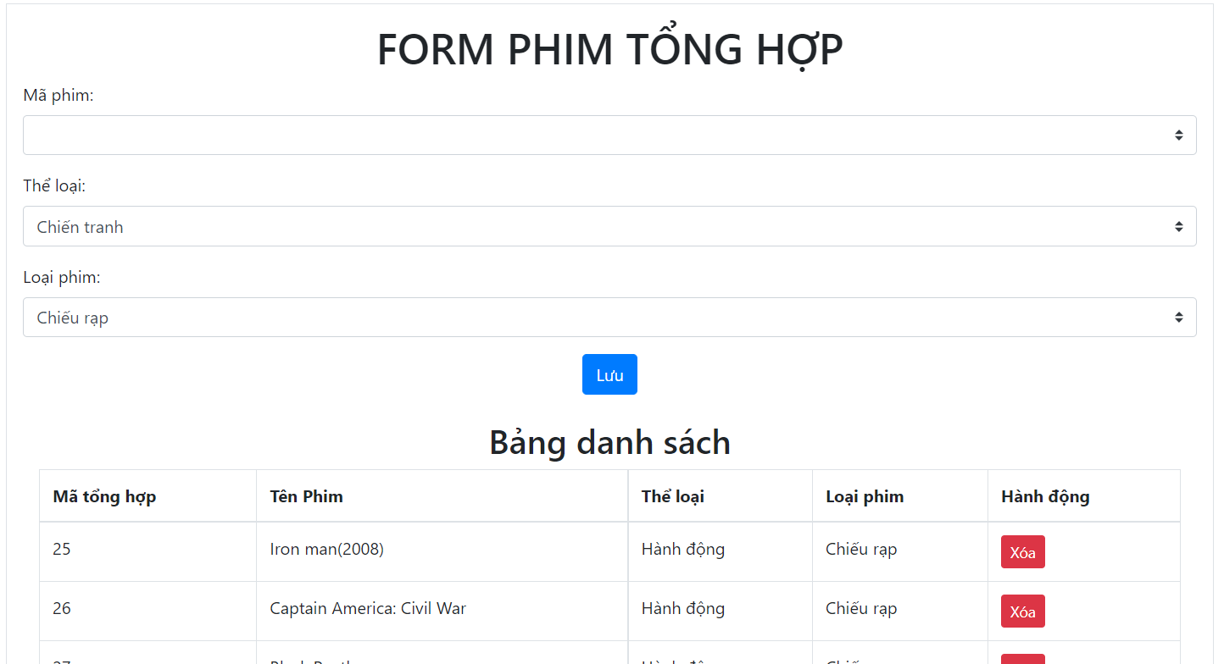

1. **Phân công công việc**

|  |  |  |  |  |
| --- | --- | --- | --- | --- |
| STT | Tên SV | MSSV | Mô tả công việc | Hoàn thành |
| 1 | Nguyễn Quốc Toản | 20110119 | Thực hiện thiết kế database và xử lý manager phần backend | 100% |
| 2 | Nguyễn Nhật Nam | 20110523 | Thực hiện thiết kế phần giao diện phía frontend và xử lý user phần backend | 100% |

# Thiết kế

## Công nghệ sử dụng

Công nghệ MVC – là công nghệ sử dụng kết hợp:

* Database: sử dụng SQL Server
* Phía server: sử dụng Servlet
* Phía giao diện: Jsp, Bootstrap

## Thiết kế class

### Thiết kế class (Class, Entity):

|  |  |  |
| --- | --- | --- |
| STT | Tên model | Mục đích |
| 1 | NguoiDung | Lưu trữ thông tin của người dùng đã đăng ký trên website |
| 2 | Phim | Lưu trữ thông tin của các phim đã được đưa lên trên website |
| 3 | PhimTH | Lưu trữ thông tin của các phim tổng hợp đã được upload lên trên website |
| 4 | TheLoai | Lưu trữ các thể loại của phim |
| 5 | YeuThich | Lưu trữ các yêu thích về phim của người dùng |
| 6 | BinhLuan | Lưu trữ các đánh giá, bình luận bên phía người dùng |

### Thiết kế các phương thức trong class (Class, Entity)

|  |  |  |
| --- | --- | --- |
| STT | Tên model | Phương thức |
| 1 | NguoiDung | Có các phương thức thêm, xóa, sửa, tìm kiếm theo id, lấy tất cả người dùng, đếm số lượng người dùng |
| 2 | Phim | Có các phương thức thêm, xóa, sửa, tìm kiếm theo id, lấy tất cả phim, đếm số lượng phim, chọn ra 12 phim có lượt view < 27, chọn ra 6 phim có ngày công chiếu giảm dần, chọn ra 6 phim có cùng thể loại với phim đang xem, chọn ra 6 phim hoạt hình có ngày công chiếu giảm dần, chọn ra 6 phim theo loại phim (0: phim hoạt hình, 1: phim chiếu rạp), chọn ra danh sách phim theo từng loại phim. |
| 3 | PhimTH | Có các phương thức thêm, xóa, sửa, tìm kiếm theo id, tìm kiếm theo thể loại, lấy tất cả phim, đếm số lượng phim tổng hợp |
| 4 | TheLoai | Có các phương thức thêm, xóa, sửa, tìm kiếm theo id, tìm kiếm theo thể loại, lấy tất cả thể loại, đếm số lượng thể loại, tìm kiếm tên phim, tên thể loại theo mã thể loại. |
| 5 | YeuThich | Có các phương thức thêm, xóa, sửa, tìm kiếm theo id, lấy tất cả yêu thích, đếm số lượng yêu thích theo id, đếm tất cả các yêu thích của phim, lấy tất cả các phim mà người dùng yêu thích. |
| 6 | BinhLuan | Có các phương thức thêm, xóa, sửa, tìm kiếm theo id, lấy tất cả bình luận, đếm số lượng bình luận của người dùng trong phim, lấy thông tin bình luận của người dùng, đếm số lượng bình luận của người dùng. |

## Thiết kế giao diện (jsp, bootstrap)

* Giao diện bên phía quản trị:
* EditPhim.jsp : Trang quản trị thông tin của phim.
* editTL.jsp : Trang quản trị thông tin của các thể loại phim.
* editUser.jsp : Trang quản trị thông tin của người dùng.
* index.jsp: Trang thêm thông tin của Phim mới.
* PhimTHe.jsp: Trang quản trị thông tin của Phim tổng hợp.
* Giao diện bên phía người dùng:
* index.jsp: Trang chính của web phim
* carouselitem.jsp: Trang các phim đề cử
* comment.jsp: Trang bình luận của người dùng
* contact.jsp: Trang liên hệ
* content.jsp: Trang thông tin chi tiết của phim
* detail.jsp: Trang review phim
* favorite.jsp: Trang yêu thích
* find.jsp: Trang tìm kiếm
* item.jsp: Trang liệt kê phim theo thể loại
* itemFavo.jsp : Trang liệt kê phim yêu thích
* login.jsp: Trang đăng nhập
* nav.jsp: Phần nav của trang chính
* navPCR.jsp: Phần nav của phim chiếu rạp
* navPHH.jsp: Phần nav của phim hoạt hình
* page.jsp: Cấu hình cho phép chuyển trang nếu như được cho phép
* pageitem.jsp: Trang hiển thị phim
* profile.jsp: Trang thông tin tài khoản người dùng
* rating.jsp: Trang cảm ơn vì đã đánh giá phim
* register.jsp: Trang đăng ký người dùng
* search.jsp: Trang tìm kiếm
* slideshow.jsp: Trang phim dưới phần nav.js

## Thiết kế cơ sở dữ liệu

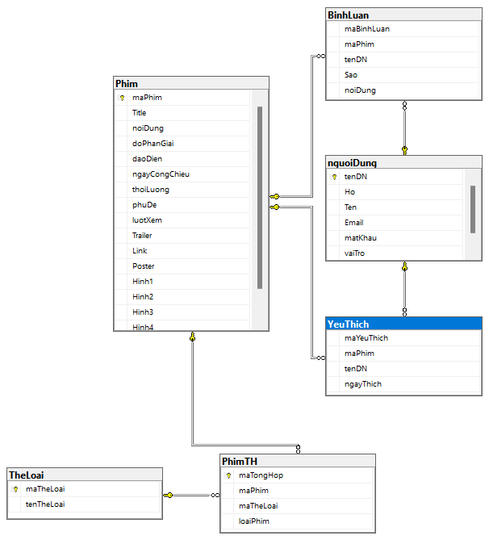

# Kết luận

Về cơ bản nhóm tự nhận xét web của nhóm đã giải quyết được hầu như các yêu cầu mà đồ án Web phim đã đề ra và còn thêm được các tính năng thêm hữu ích cho chương trình như liệt kê các phim mà người dùng yêu thích muốn xem lại.

* Ưu điểm:
* Giao diện bắt mắt, gọn nhẹ, trực quan, dễ tiếp cận cho người mới sử dụng
* Chương trình chạy ổn định, được kiểm thử rất nhiều lần và cho ra kết quả chính xác tuyệt đối, không bị crash, bug, lỗi hay lag trong quá trình thực thi đảm bảo đúng yêu cầu người dùng.
* Do dùng mô hình MVC nên được clean code dễ đọc, dễ hiểu.
* Nhược điểm:
* Thuật toán chưa tối ưu khi xử lý nhiều luồng thông tin dữ liệu lớn (Đôi lúc xử lý còn chậm,).
* Khó tìm lại dữ liệu khi chẳng may bị mất.
* Dung lượng khá ít nên chỉ đưa được trailer, không thể đưa cả video phim vào xem được